Zuul 是在云平台上提供动态路由,监控,弹性,安全等边缘服务的框架。Zuul 相当于是设备和 Netflix 流应用的 Web 网站后端所有请求的前门。

微服务架构体系中，通常一个业务系统会有很多的微服务，比如：OrderService、ProductService、UserService...，为了让调用更简单，一般会在这些服务前端再封装一层，类似下面这样：
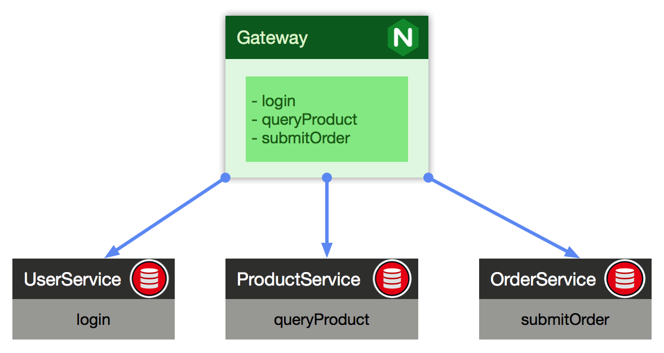
前面这一层俗称为“网关层”，其存在意义在于，将"1对N"问题 转换成了"1对1”问题，同时在请求到达真正的微服务之前，可以做一些预处理，比如：来源合法性检测，权限校验，反爬虫之类...
传统方式下，最土的办法，网关层可以人肉封装，类似以下示例代码：
LoginResult login(...){ //TODO 预处理...
return userService.login();//调用用户服务的登录方法
}

Product queryProduct(...){<br> //TODO 预处理...
return productService.queryProduct();//调用产品服务的查询方法
}

Order submitOrder(...){<br> //TODO 预处理...
return orderService.submitOrder();//调用订单服务的查询方法
}
这样做，当然能跑起来，但是维护量大，以后各个微服务增加了新方法，都需要在网关层手动增加相应的方法封装，而spring cloud 中的zuul很好的解决了这一问题，示意图如下：
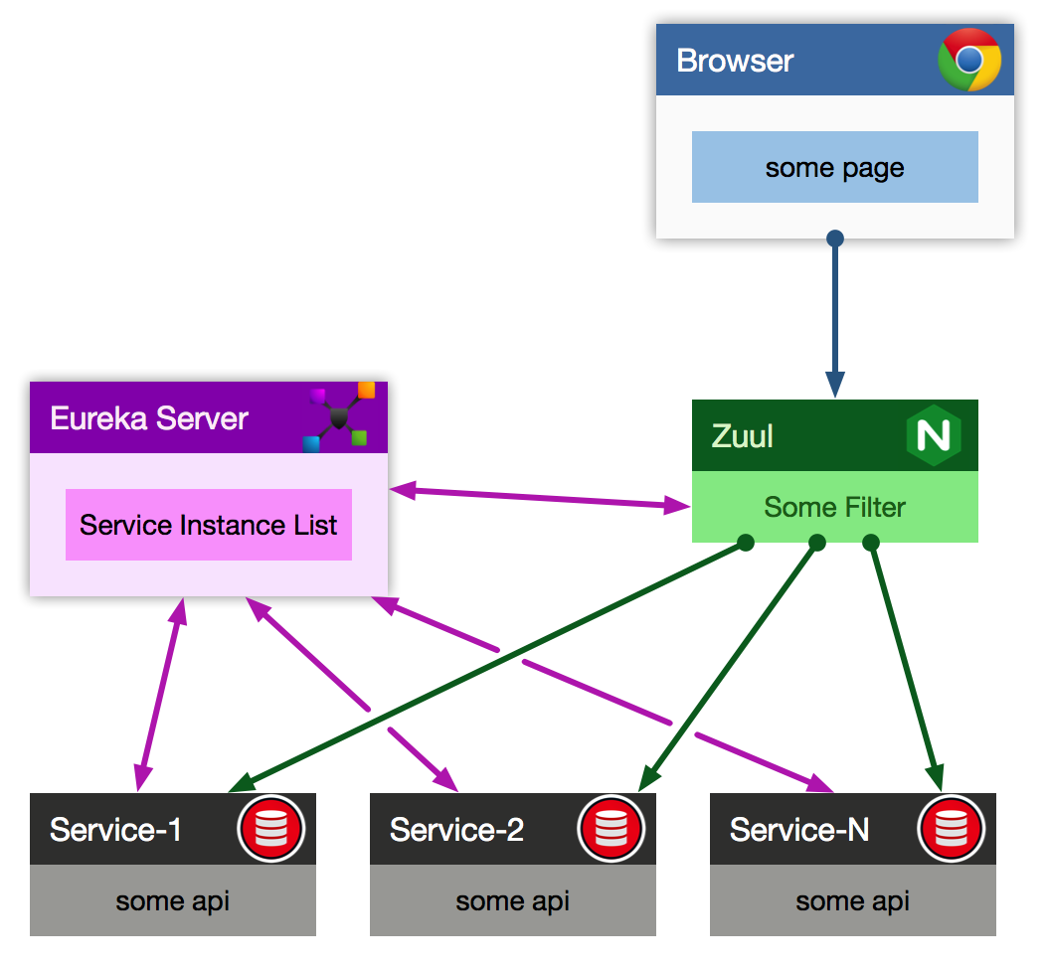
Zuul做为网关层，自身也是一个微服务，跟其它服务Service-1，Service-2, ... Service-N一样，都注册在eureka server上，可以相互发现，zuul能感知到哪些服务在线，同时通过配置路由规则（后面会给出示例），可以将请求自动转发到指定的后端微服务上，对于一些公用的预处理（比如：权限认证，token合法性校验，灰度验证时部分流量引导之类）,可以放在所谓的过滤器(ZuulFilter)里处理，这样后端服务以后新增了服务，zuul层几乎不用修改。

